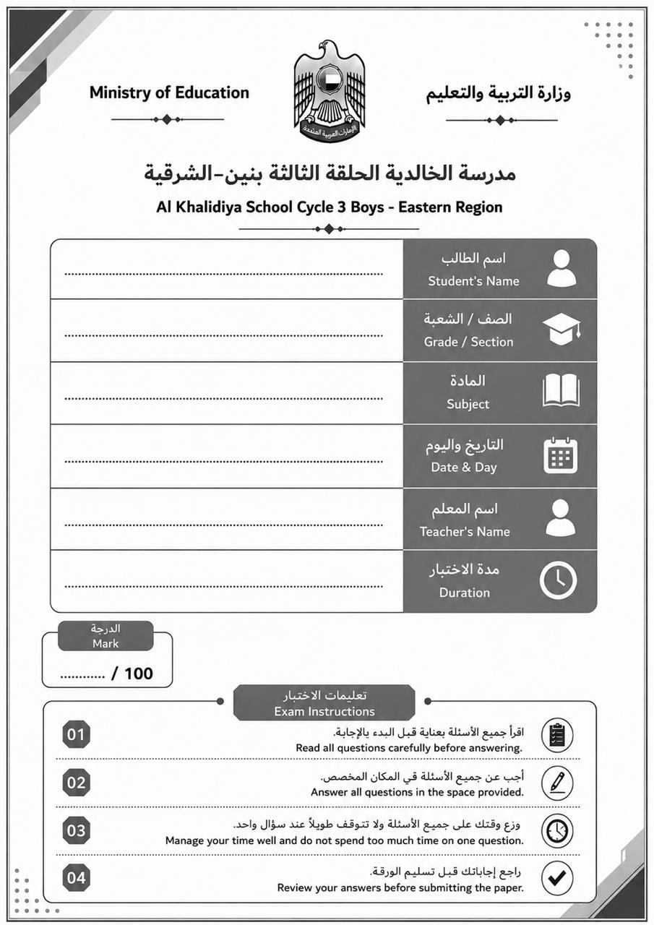
أولاً: اختر الإجابة الصحيحة من بين البدائل المعطاة (30 درجة)
السؤال 1 (3 درجات)
يوضّح الشكل التالي بعض عناصر أحد الأنظمة البيئية، وقد رُمز لهذه العناصر بالحروف (A – E):
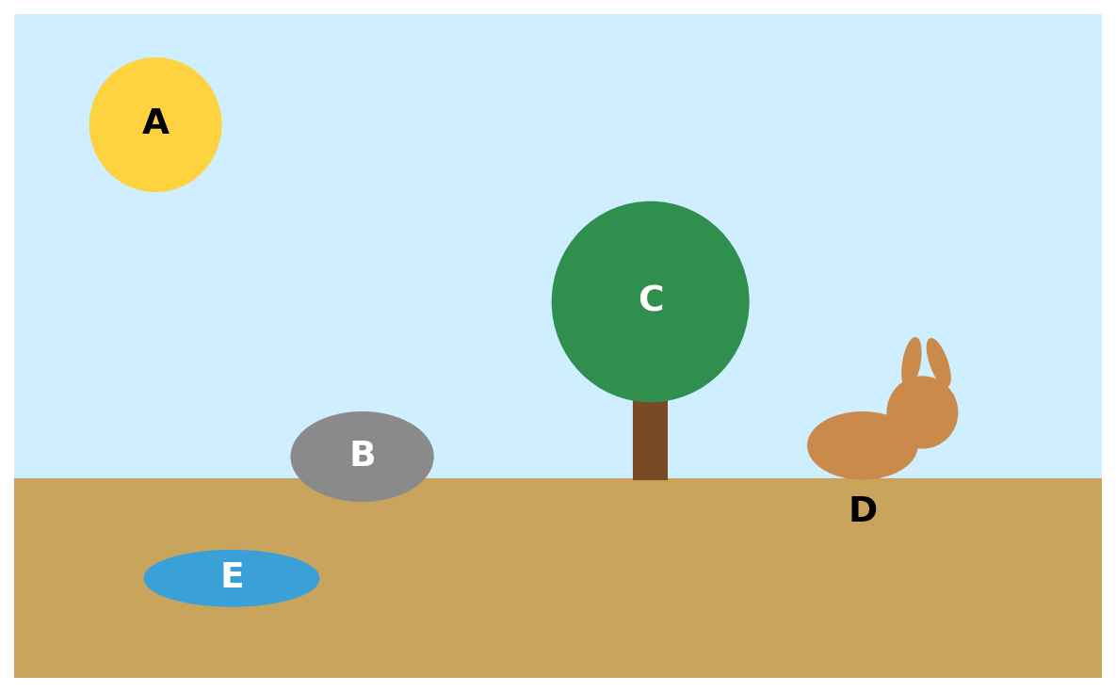
أي المجموعات التالية تضم العناصر غير الحيوية (غير الحية) فقط في هذا النظام البيئي؟
أ. A ، B ، E
ب. C ، D فقط
ج. A ، C
د. B ، D
السؤال 2 (3 درجات)
أراد أحد الطلاب ترتيب مستويات التنظيم البيئي التالية من الأصغر إلى الأكبر: (الجماعة الحيوية – الفرد – المجتمع الحيوي – النظام البيئي). أي الترتيبات التالية صحيح؟
أ. الفرد ← الجماعة الحيوية ← المجتمع الحيوي ← النظام البيئي
ب. النظام البيئي ← المجتمع الحيوي ← الجماعة الحيوية ← الفرد
ج. الجماعة الحيوية ← الفرد ← النظام البيئي ← المجتمع الحيوي
د. الفرد ← المجتمع الحيوي ← الجماعة الحيوية ← النظام البيئي
السؤال 3 (3 درجات)
يعيش سمك المهرّج بين لوامس شقائق النعمان البحرية التي تحميه من الحيوانات المفترسة، بينما ينظّف السمك بقايا الطعام العالقة بين لوامس الشقائق ويطرد عنها بعض الأسماك التي قد تتغذى عليها. ما نوع العلاقة بين الكائنين؟
أ. افتراس
ب. تعايش (منفعة لأحدهما دون تأثير في الآخر)
ج. تبادل منفعة (كلا الطرفين يستفيد)
د. تطفّل

السؤال 4 (4 درجات)
يوضح الشكل التالي جزءًا من شبكة غذائية، حيث تمثل الأسهم المتصلة انتقال الطاقة، بينما تمثل الأسهم المتقطعة علاقة جميع الكائنات بالكائن (D):
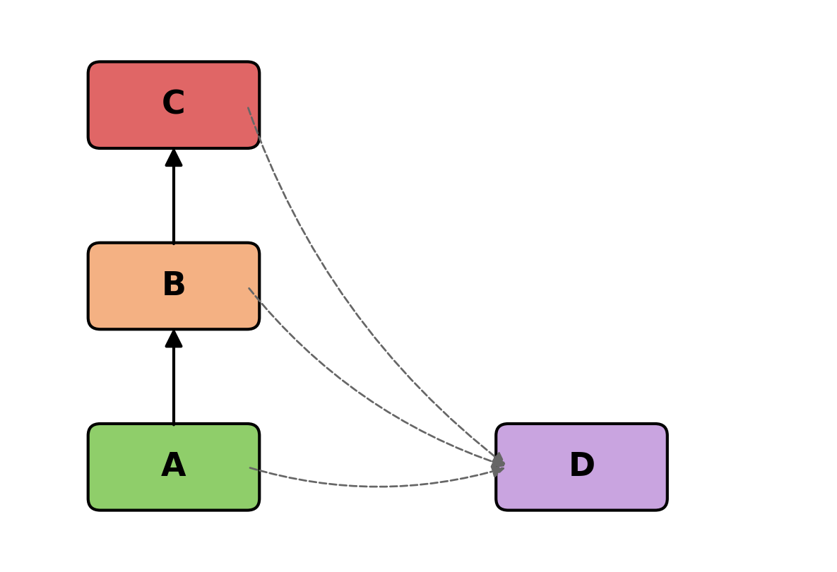
أي العبارات التالية صحيحة؟
أ. A منتج، وD محلِّل
ب. A مستهلك أول، وD منتج
ج. C منتج، وB محلِّل
د. D مستهلك ثالث، وA محلِّل
السؤال 5 (3 درجات)
يمثل الشكل التالي هرم الطاقة في أحد الأنظمة البيئية، حيث يمثل المستوى (1) قاعدة الهرم (المنتجات):
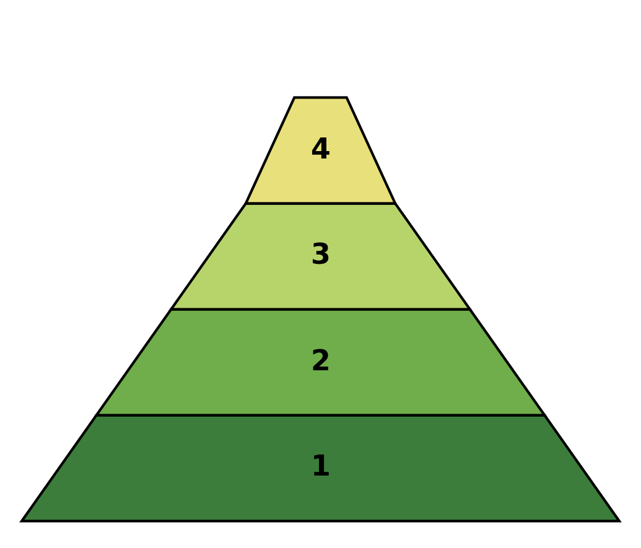
في أي المستويات الموضحة تكون كمية الطاقة المتاحة للكائنات الحية أقل ما يمكن؟
أ. المستوى 1
ب. المستوى 2
ج. المستوى 3
د. المستوى 4
السؤال 6 (4 درجات)
لوحظ في أحد الأنظمة البيئية البحرية أنه عند انخفاض أعداد نوع معين من الحيوانات المفترسة بشكل كبير، ازدادت أعداد الفريسة التي كان يتغذى عليها بشكل كبير جدًا، مما أدى إلى استهلاك مفرط لغابات الأعشاب البحرية وتغيّر النظام البيئي بأكمله. يُطلق على هذا النوع من الحيوانات المفترسة الذي يكون لوجوده أو غيابه تأثير كبير في استقرار النظام البيئي بأكمله اسم:
أ. النوع الغازي (الدخيل)
ب. النوع المفتاح (الأساسي)
ج. النوع المتوطن
د. النوع المنقرض
السؤال 7 (3 درجات)
يشير مصطلح "................" إلى مجموع الاختلافات الوراثية بين أفراد النوع الواحد، والتي تزيد من فرصة بقاء النوع وتكيفه مع التغيرات البيئية.
أ. التنوع البيئي (النُّظُمي)
ب. التنوع الوراثي
ج. التنوع النوعي
د. التنوع الحيوي الكلي
السؤال 8 (3 درجات)
عند شق طريق جديد يقسم غابة كبيرة إلى عدة مساحات صغيرة منعزلة عن بعضها، فإن أكثر الآثار المباشرة المتوقعة لذلك على الحيوانات التي تعيش في الغابة هو:
أ. زيادة سهولة تزاوج الأفراد بين المساحات المختلفة
ب. تحسّن قدرة الحيوانات على الهجرة بحثًا عن غذاء أوفر
ج. تقليل فرص التزاوج بين الأفراد وتناقص التنوع الوراثي داخل كل مجموعة صغيرة
د. زيادة عدد الأنواع المفترسة في المنطقة بشكل عام
السؤال 9 (4 درجات)
أُدخل نوع جديد من الأسماك عمدًا إلى بحيرة لم يكن موجودًا فيها من قبل، فتكاثر بسرعة كبيرة نظرًا لعدم وجود مفترسات طبيعية له، وبدأ يتغذى على الأسماك الأصلية وبيوضها حتى انخفضت أعدادها بشكل كبير. يمثّل هذا النوع الجديد مثالاً على:
أ. نوع مفتاح
ب. نوع غازٍ (دخيل)
ج. نوع مهدَّد بالانقراض
د. نوع متأقلم أصلي
السؤال 10 (3 درجات)
أنشأت دولة الإمارات العربية المتحدة عددًا من المحميات الطبيعية البرية والبحرية، ووضعت خططًا وتشريعات لحماية الأنواع المهددة بالانقراض. يُعد هذا العمل مثالاً على:
أ. تهديد للتنوع الأحيائي
ب. تجزئة الموطن البيئي
ج. جهود المحافظة على التنوع الأحيائي
د. إدخال أنواع غازية بقصد التجارة

ثانياً: ضع علامة (✓) أمام العبارة الصحيحة، وعلامة (✗) أمام العبارة الخاطئة (5 درجات)
السؤال 11 (5 درجات)
1. تُعد المحللات (الكائنات الكانسة) من الكائنات ذاتية التغذية. ( )
2. يزيد التنوع الوراثي داخل النوع الواحد من فرصة بقائه وتكيّفه مع التغيرات البيئية. ( )
3. تنتقل الطاقة في السلسلة الغذائية من المستوى الغذائي الأعلى إلى المستوى الأدنى. ( )
4. يُعد تدمير الموائل الطبيعية من أكثر التهديدات خطورة على التنوع الأحيائي. ( )
5. تسهم المحميات الطبيعية في حماية الأنواع المهددة بالانقراض وموائلها. ( )
ثالثاً: التوصيل — صل كل مصطلح في العمود (أ) بما يناسبه من العمود (ب) (5 درجات)
السؤال 12 (5 درجات)
1. النظام البيئي |  | أ. مجموعة أفراد تنتمي إلى نوع واحد وتعيش في منطقة جغرافية محددة في وقت واحد
2. الموطن البيئي |  | ب. مجموعة الجماعات الحيوية المختلفة التي تعيش وتتفاعل معًا في منطقة واحدة
3. الموقع الملائم (Niche) |  | ج. المكان الذي يعيش فيه الكائن الحي ضمن بيئته
4. الجماعة الحيوية |  | د. الدور الذي يؤديه الكائن الحي ضمن نظامه البيئي، بما يشمل حصوله على غذائه وتفاعله مع العوامل الأخرى
5. المجتمع الحيوي |  | هـ. مجتمع حيوي إلى جانب العوامل غير الحيوية التي تتفاعل معه في منطقة معينة
رابعاً: أكمل الفراغات التالية بالكلمة العلمية المناسبة (5 درجات)
السؤال 13 (5 درجات)
استعن بقائمة الكلمات التالية: (فرضية — المتغير المستقل — المتغير التابع — التجربة الضابطة — التحيّز)
1. يُسمّى التفسير المقترح القابل للاختبار عن ظاهرة معينة بـ ................
2. العامل الذي يقوم الباحث بتغييره عمدًا أثناء التجربة يسمى ................
3. العامل الذي يتغيّر نتيجة التغير في العامل الآخر ويقوم الباحث بقياسه يسمى ................
4. تُستخدم ................ للمقارنة، حيث لا يتم فيها تغيير المتغير المستقل.
5. يحدث ................ عندما تغيّر توقعات العالِم من حقائقه أو من كيفية تحليل نتائجه.

خامساً: أسئلة ذات إجابات قصيرة (18 درجة)
السؤال 14 (4 درجات) [متوسط]
أراد أحد الطلاب معرفة تأثير كمية ضوء الشمس في نمو النباتات، فزرع ثلاث مجموعات متماثلة من النباتات، ووضع كل مجموعة تحت شدة إضاءة مختلفة (منخفضة – متوسطة – عالية)، مع تثبيت باقي الظروف (نوع التربة، كمية الماء، درجة الحرارة). بعد أسبوعين قاس طول النباتات في كل مجموعة.
أ) حدد المتغير المستقل في هذه التجربة. (2 درجة)
_______________________________________________________
ب) حدد المتغير التابع في هذه التجربة. (2 درجة)
_______________________________________________________
السؤال 15 (3 درجات) [متوسط]
لماذا يجب أن يشتمل التصميم الجيد للتجربة العلمية على مجموعة ضابطة؟ اذكر السبب.
_______________________________________________________
_______________________________________________________
السؤال 16 (5 درجات) [متوسط]
اشرح أهمية الكائنات الكانسة (المحللات) في النظام البيئي، ووضّح ماذا يحدث للنظام البيئي في حال غيابها.
_______________________________________________________
_______________________________________________________
_______________________________________________________
_______________________________________________________
السؤال 17 (6 درجات) [صعب]
اختر أحد التهديدات التالية التي تواجه التنوع الأحيائي: (تدمير الموائل — الأنواع الغازية — الاستغلال الجائر — التلوث). اشرح كيف يؤثر هذا التهديد في التنوع الأحيائي، ثم اقترح حلاً واحدًا للحد من هذا التأثير.
_______________________________________________________
_______________________________________________________
_______________________________________________________
_______________________________________________________
_______________________________________________________

سادساً: تحليل البيانات والرسوم البيانية (34 درجة)
السؤال 18 (8 درجات)
يوضح الشكل التالي دورة الكربون بين المكونات المختلفة للنظام البيئي:)أستخدم الكلمات الموجودة في الجدول ادناه في الاجابة على الاسئلة)
التنفس الخلوي (في الحيوانات) | احتراق الوقود الأحفوري | تحلل المواد العضوية (تنفس المحللات) | البناء الضوئي

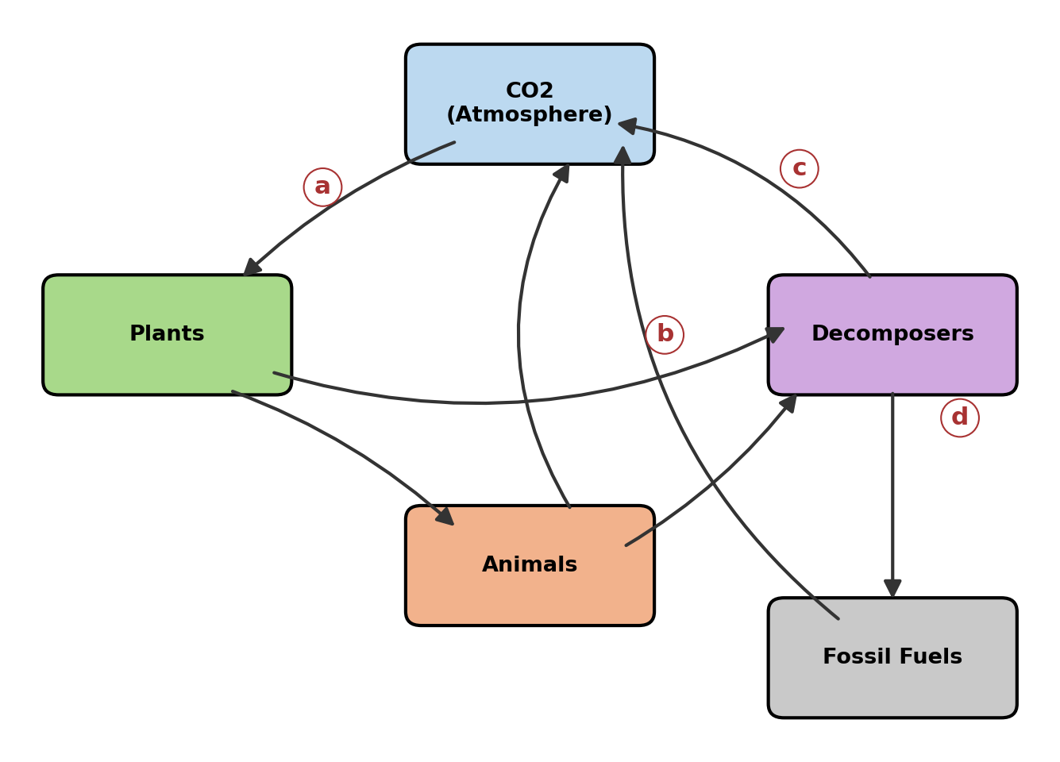
استخدم الشكل للإجابة عن الآتي:
أ) ما اسم العملية التي يمثلها السهم (a)؟ (2 درجة)
_______________________________________________________
ب) ما اسم العملية التي يمثلها السهم (b)؟ (2 درجة)
_______________________________________________________
ج) ما اسم العملية التي يمثلها السهم (c)؟ (2 درجة)
_______________________________________________________
د) ما اسم العملية التي يمثلها السهم (d)؟ (2 درجة)
_______________________________________________________

السؤال 19 (12 درجات)
أجرى أحد الطلاب تجربة لقياس كتلة وحجم عينات مختلفة من مادة معينة، ومثّل بياناته بالرسم البياني الخطي التالي:
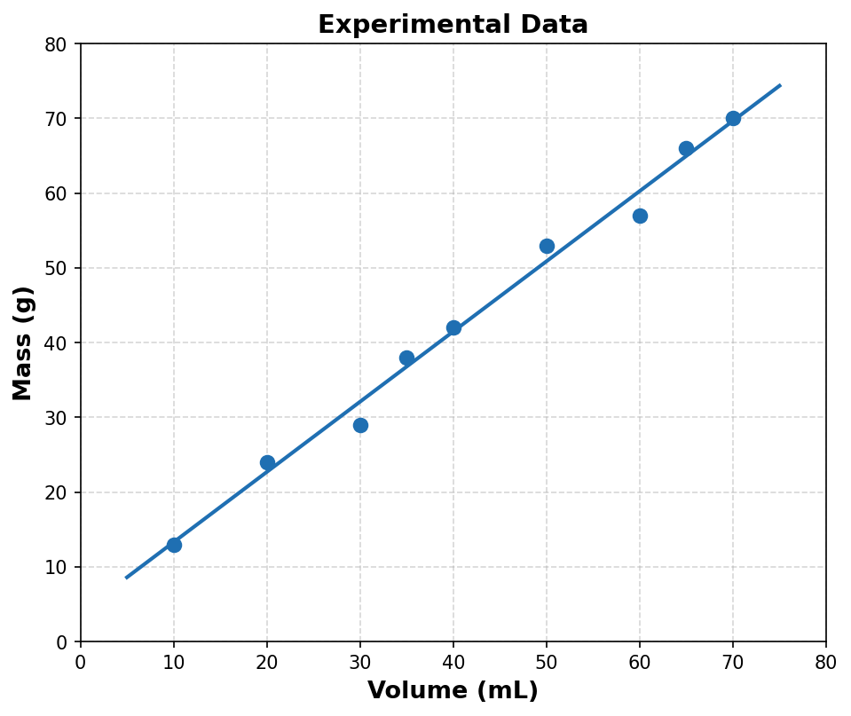

أ) صف نوع العلاقة بين حجم المادة وكتلتها كما يظهر في الرسم البياني. (2 درجة)
_______________________________________________________
ب) باستخدام الرسم البياني، ما القيمة التقريبية لكتلة عينة حجمها 45 mL؟ (3 درجات)
_______________________________________________________
ج) احسب كثافة هذه المادة تقريبًا (الكثافة = الكتلة ÷ الحجم) مستخدمًا أي نقطة مناسبة على الخط، مع كتابة وحدة القياس. (4 درجات)
_______________________________________________________
_______________________________________________________
د) لو أراد الطالب استخدام هذا الرسم البياني للتنبؤ بكتلة عينة حجمها 100 mL، صف كيف يمكنه ذلك. (3 درجات)
_______________________________________________________
_______________________________________________________

السؤال 20 (14 درجات)
يوضح الرسم البياني الدائري التالي مصادر الطاقة المستخدمة للتدفئة في عينة من 72 مبنى شملها الاستبيان:
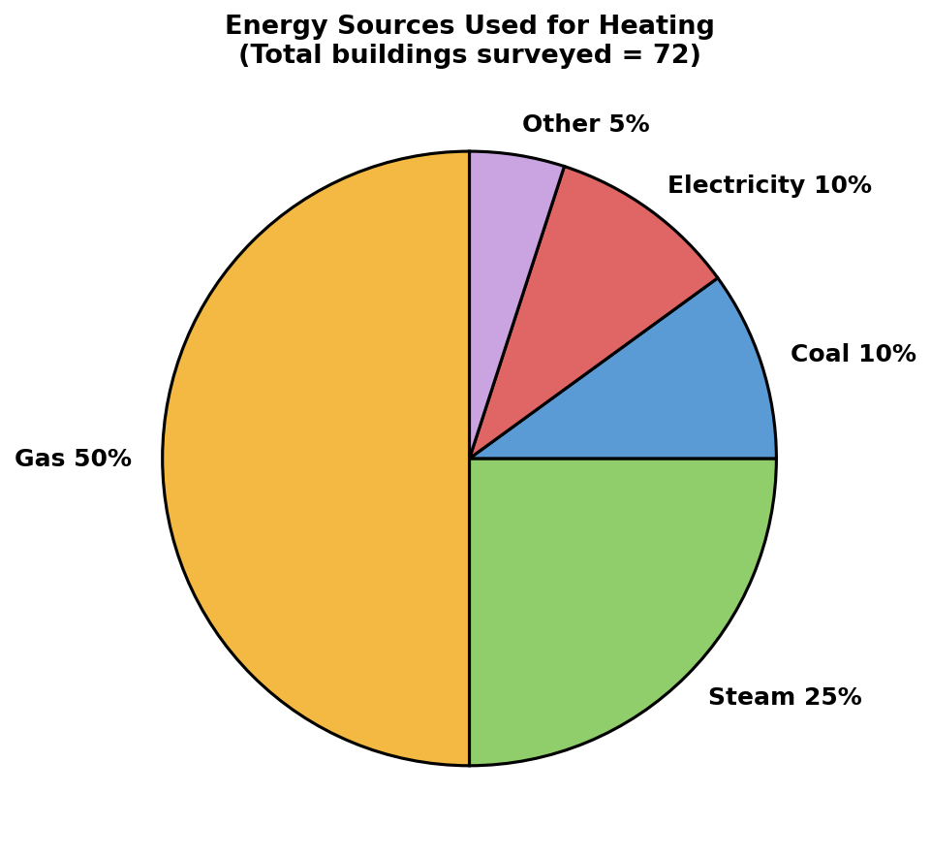
أ) ما مصدر الطاقة الأكثر استخدامًا للتدفئة حسب الرسم البياني؟ (2 درجة)
_______________________________________________________
ب) ما النسبة المئوية للمباني التي تستخدم الفحم أو الكهرباء معًا للتدفئة؟ (3 درجات)
_______________________________________________________
ج) احسب عدد المباني (من أصل 72 مبنى) التي تستخدم الغاز للتدفئة. (4 درجات)
_______________________________________________________
_______________________________________________________
د) إذا افترضنا أن كل مبنى يستخدم الفحم للتدفئة ينتج 5 kg من ثاني أكسيد الكربون يوميًا، فما إجمالي كمية ثاني أكسيد الكربون الناتجة يوميًا عن جميع المباني التي تستخدم الفحم؟ (3 درجات)
_______________________________________________________
_______________________________________________________
هـ) اقترح مصدر طاقة بديلاً أنظف من الفحم يمكن أن تستخدمه هذه المباني للتدفئة، مع ذكر سبب واحد لاختيارك. (2 درجة)
_______________________________________________________
انتهت الأسئلة — تمنياتنا لكم بالتوفيق والنجاح
ملحق للمعلم — لا يُطبع مع نسخة الطالب
جدول مواصفات الاختبار (Table of Specifications)
الوحدة | القسم | رقم السؤال | ناتج التعلم / الرمز | المستوى المعرفي | الدرجة
1 | الكائنات الحية وعلاقاتها المتبادلة | 1 | BIO.3.4.01.041 | فهم | 3
1 | الكائنات الحية وعلاقاتها المتبادلة | 2 | مفردات علمية | تذكر | 3
1 | الكائنات الحية وعلاقاتها المتبادلة | 3 | BIO.3.4.01.039 | تطبيق | 3
1 | انتقال الطاقة في النظام البيئي | 4 | BIO.3.4.01.028 | تحليل | 4
1 | انتقال الطاقة في النظام البيئي | 5 | BIO.3.1.02.032 | فهم | 3
2 | التهديدات التي تواجه التنوع الأحيائي | 6 | SCI.3.4.03.007 | تحليل | 4
2 | التنوع الأحيائي | 7 | SCI.3.2.04.001 | تذكر | 3
2 | التهديدات التي تواجه التنوع الأحيائي | 8 | SCI.3.4.01.023 | تطبيق | 3
2 | التهديدات التي تواجه التنوع الأحيائي | 9 | SCI.3.4.03.006 | تطبيق | 4
2 | المحافظة على التنوع الأحيائي | 10 | SCI.3.4.03.010 | تذكر | 3
1 / 2 | مفردات عامة | 11 | مراجعة مفاهيم | فهم | 5
1 | الكائنات الحية وعلاقاتها المتبادلة | 12 | مفردات علمية | تذكر | 5
3 | الطريقة العلمية | 13 | SCI.1.1.01.020 | تذكر / فهم | 5
3 | الطريقة العلمية | 14 | SCI.1.1.01.022 | تحليل | 4
3 | الطريقة العلمية | 15 | SCI.1.1.01.022 | فهم | 3
1 | انتقال الطاقة في النظام البيئي | 16 | BIO.3.4.01.028 | فهم / تطبيق | 5
2 | التهديدات التي تواجه التنوع الأحيائي | 17 | SCI.3.4.01.022 | تحليل / تقويم | 6
1 | تدوير المادة | 18 | BIO.3.4.01.026 /029 | تحليل | 8
3 | التواصل باستخدام الرسوم البيانية | 19 | SCI.1.1.02.011 | تحليل / تطبيق | 12
3 | التواصل باستخدام الرسوم البيانية / معايير القياس | 20 | SCI.1.1.02.011 / SCI.4.4.01.093 | تطبيق / تحليل | 14

ملاحظة: روعي في بناء الاختبار التدرج في الصعوبة (سهل / متوسط / صعب) وتنوع أنماط الأسئلة (اختيار من متعدد، صواب وخطأ، توصيل، إكمال، إجابات قصيرة، تحليل بيانات ورسوم بيانية) بما يراعي الفروق الفردية بين الطلبة، وشمل الاختبار الوحدات الثلاث المقررة في الفصل الدراسي الأول (مبادئ علم البيئة، التنوع الأحيائي والمحافظة عليه، طبيعة العلوم) وفق مصفوفة المدى والتتابع.
نموذج الإجابة (مفتاح التصحيح)
أولاً: الاختيار من متعدد
1 - أ 2 - أ 3 - ج 4 - أ 5 - د 6 - ب 7 - ب 8 - ج 9 - ب 10 - ج
ثانياً: صواب وخطأ
1) خطأ 2) صواب 3) خطأ 4) صواب 5) صواب
ثالثاً: التوصيل
1 - هـ 2 - ج 3 - د 4 - أ 5 - ب
رابعاً: أكمل الفراغ
1) فرضية 2) المتغير المستقل 3) المتغير التابع 4) التجربة الضابطة 5) التحيّز
خامساً: الإجابات القصيرة (نموذج إجابة إرشادي)
14) أ) المتغير المستقل: شدة الإضاءة (كمية ضوء الشمس).
ب) المتغير التابع: طول النبات (نمو النبات).
15) لأن المجموعة الضابطة تُستخدم للمقارنة مع المجموعة التجريبية، مما يمكّن الباحث من التأكد أن التغيّر الملاحظ في النتائج ناتج عن تغيير المتغير المستقل فقط وليس عن عوامل أخرى.
16) تحلل المحللات (كالفطريات والبكتيريا) بقايا الكائنات الميتة والفضلات وتحوّلها إلى مواد ومغذيات بسيطة تعاد إلى البيئة، مما يسمح بإعادة تدوير المادة لتستخدمها الكائنات المنتجة من جديد. في حال غيابها تتراكم البقايا ولا تتوفر المغذيات اللازمة للنباتات، فتتعطل دورة المادة ويتأثر جميع الكائنات في النظام البيئي سلبًا.
17) تُقبل أي إجابة علمية صحيحة تحدد التهديد بدقة (2 درجة)، وتشرح تأثيره في التنوع الأحيائي (2 درجة)، وتقترح حلاً منطقيًا وقابلاً للتطبيق (2 درجة).
سادساً: تحليل البيانات والرسوم البيانية
18) a) البناء الضوئي b) التنفس الخلوي (في الحيوانات) c) تحلل المواد العضوية (تنفس المحللات) d) احتراق الوقود الأحفوري
19) أ) علاقة طردية (خطية موجبة): كلما زاد الحجم زادت الكتلة بمعدل شبه ثابت.
ب) تُقبل القيم التقريبية بين 43-50 g عند قراءة الخط عند 45 mL.
ج) باستخدام نقطة مثل (40 mL، 42 g): الكثافة ≈ 42 ÷ 40 ≈ 1.0-1.1 g/mL (تُقبل القيم القريبة المحسوبة بطريقة صحيحة).
د) يمدّ الطالب (يستكمل) خط الاتجاه إلى ما بعد النقاط المرسومة حتى العلامة 100 على محور الحجم، ثم يقرأ القيمة المقابلة على محور الكتلة (استقراء).
20) أ) الغاز (Gas) بنسبة 50%.
ب) 10% + 10% = 20%.
ج) عدد المباني التي تستخدم الغاز = 50% × 72 = 36 مبنى.
د) عدد مباني الفحم ≈ 10% × 72 = 7 مبانٍ تقريبًا؛ الكمية الكلية ≈ 7 × 5 = 35 kg تقريبًا (تُقبل طريقة الحل الصحيحة).
هـ) تُقبل أي إجابة منطقية (مثل الطاقة الشمسية) مع سبب علمي صحيح (كعدم إنتاجها انبعاثات كربونية).

